REQUERIMENTO Nº 346/2023

ASSUNTO: Solicita informações sobre as obras em andamento às margens do Ribeirão Jacaré nas Avenidas José e Sanfins e Dr. Mendel Steinbruch – Vila Paladino, conforme especifica.

Senhor Presidente,

CONSIDERANDO que, esse vereador tem sido procurado por diversos munícipes relatando a dificuldade no tráfego em diversos pontos da nossa cidade, e inclusive as obras em andamento há vários meses nas avenidas que acompanham o Ribeirão Jacaré, nomeadamente na Avenida José Sanfins e na Avenida Dr. Mendel Steinbruch, envolvendo diversas intervenções viárias e modificações no fluxo de tráfego;

CONSIDERANDO que, as crescentes dúvidas da população a respeito do cronograma dessas obras e do prazo previsto para sua conclusão, especialmente devido ao alto volume de tráfego nessas áreas, causando acidentes e gerando insegurança que tem impactado significativamente a circulação de veículos e pedestres;

CONSIDERANDO que, a importância de medidas de sinalização para a organização do trânsito e a segurança de todos os envolvidos, incluindo os trabalhadores das obras, pedestres e veículos que transitam pela região;

CONSIDERANDO que, a demora na conclusão dessas obras tem gerado frustação aos moradores assim como afetado diariamente a mobilidades de todos que utilizam dessa área. (imagens em anexo)

REQUEIRO, nos termos regimentais e após ouvido o Douto e Soberano plenário, que seja oficiado o Exmo. Sr. Prefeito Municipal, e à Secretaria Competente, a fim de que informar:

1) Quais providências a Prefeitura está tomando para as obras sejam concluídas e a via esteja em condições de uso para a população?
2) Qual é a previsão atualizada para a conclusão das obras e a consequente liberação total do tráfego nessas vias?
3) Quais as providências que a prefeitura está tomando para campanhas de conscientização e educação de prevenção de acidentes?

SALA DAS SESSÕES, 06 de outubro de 2023.

IGOR HUNGARO
Vereador -PDT

Avenidas José e Sanfins e Dr. Mendel Steinbruch – Vila Paladino

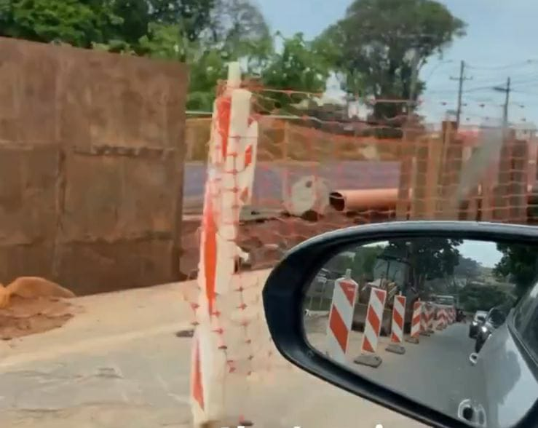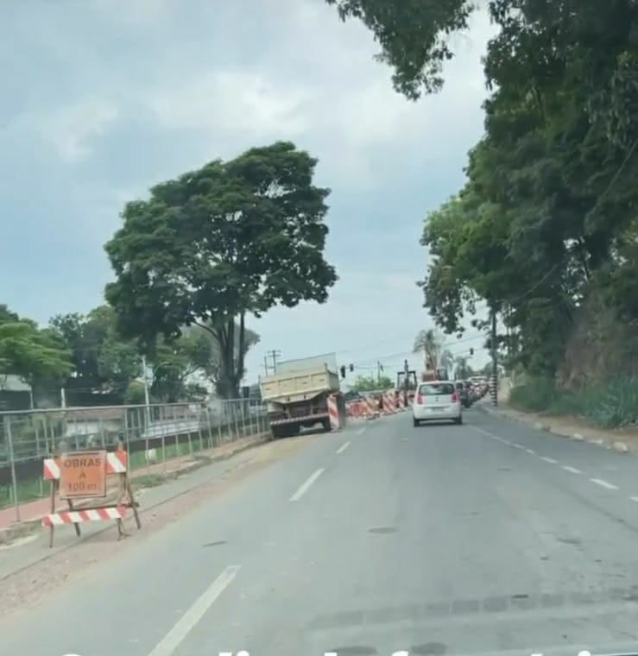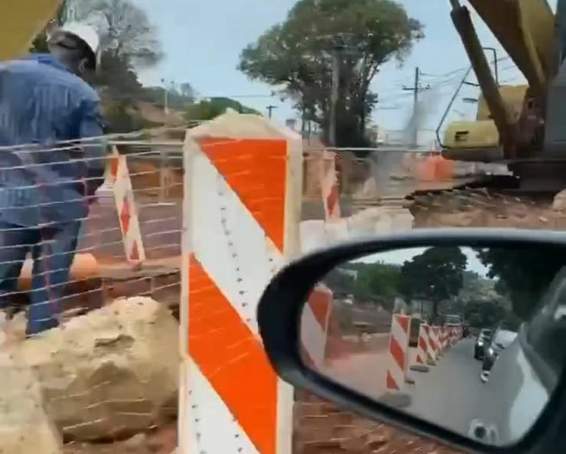

Avenidas José e Sanfins e Dr. Mendel Steinbruch – Vila Paladino
